 | BURKINA FAS0  MINISTERE DE L’ENVIRONNEMENT, DE L’ECONOMIE VERTE ET DU CHANGEMENT CLIMATIQUE | 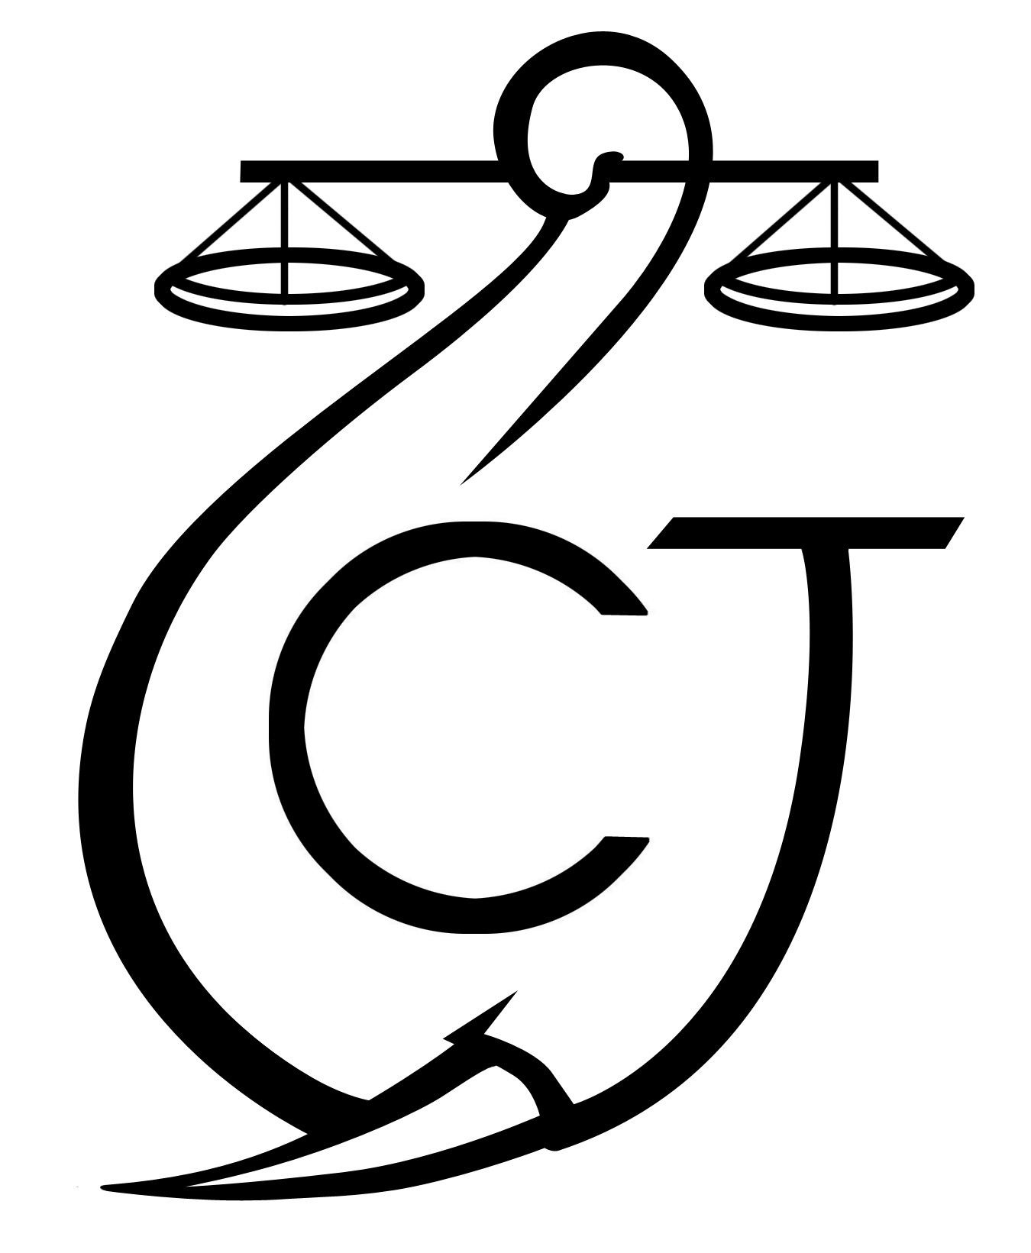 | CONSERVATION JUSTICE  Téléphone : (+241) 04 23 38 65  E-mail : luc@conservation-justice.org  Web : www.conservation-justice.org | 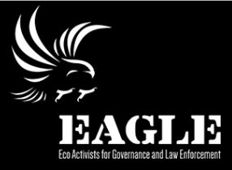 | Eco-Activists for Governance and Law Enforcement
Projet RALF
Renforcement l’Application de la Loi Faunique
 | PROJET D’APPUI A L’APPLICATION DE LA LOI SUR LA FAUNE AU GABON (AALF)
REPUBLIQUE GABONAISE  Ministère Des Eaux Et Forêts  Secrétariat Général |  |  | CONSERVATION JUSTICE GABON  Téléphone : (+241) 04 23 38 65  E-mail : luc@conservation-justice.org  Web : www.conservation-justice.org

RAPPORT D’ACTIVITÉS
Avril 2020

SOMMAIRE

1 Points principaux 1
2 Investigations 1
3 Département juridique 1
4 Communication 1
5 Management 1
6 Relations extérieures 2
7 Conclusion 3

Points principaux

Les principales activités réalisées par le projet RALF en Avril 2020 sont les suivantes :
- Réunion avec les personnalités de hauts niveau du Ministère de l’Environnement, de l’Economie Verte et du Changement Climatique

Département investigation

Malgré la crise sanitaire causée par le COVID-19, il a été décidé que le personnel sera confiné suivant les mesures gouvernementales. Toutefois l’enquêteur devra maintenir le contact avec les cibles via le téléphone.
Au cours du mois il a mené 16 missions dans Ouagadoudou. Les enquêtes ont porté sur les félins, les reptiles et les pachydermes.

Département juridique
Aucune activité n’a été enregistrée au niveau de ce département durant le mois de mars.

Communication

Aucune pièce médiatique n’a été produite ce mois.

Presse en ligne | 00
Presse écrite | 00
Radio | 00
Télévision | 00

Management

Le département management tout au long du mois de mars peut être résumé à travers les deux tableaux ci-dessous :
Personnes interviewées | Personnes en test
Département juridique 00 | 00
Département des enquêtes 00 | 00
Département Média 00 | 00
Comptabilité 06 | 01

Formation
Nombre de formations dispensées à l’extérieur (police, agents des parcs etc.…) | 00
Nombre de formations internes au réseau (activistes envoyés en formation dans le réseau EAGLE) | 00

Relations extérieures

Le coordonnateur RALF a tenu trois réunions via le téléphone avec les hautes personnalités du MEEVCC. Il s’est entretenu avec deux fois avec le Conseiller Technique du MEEVCC et une fois avec le Directeur de l’OFFICE NATIONAL DES AIRES PROTEGEES.
Indicateurs

Réunions pour le soutien de l’AJT | Réunion sur le suivi de l’Accord de collaboration avec le MEEVCC | Réunions pour la préparation d’opération
00 | 00 | 03
Total 03

Conclusion
Le projet RALF tout au long du mois d’avril s’inscrit dans la dynamique de construction du département des enquêtes. Le candidat poursuit ses activités démarrées depuis le mois de mars.
Le projet RALF continue d'entretenir des relations stables avec les acteurs étatiques et les acteurs non étatiques Burkinabés
Les activités en raison COVID-19 sont au poids-mort.

